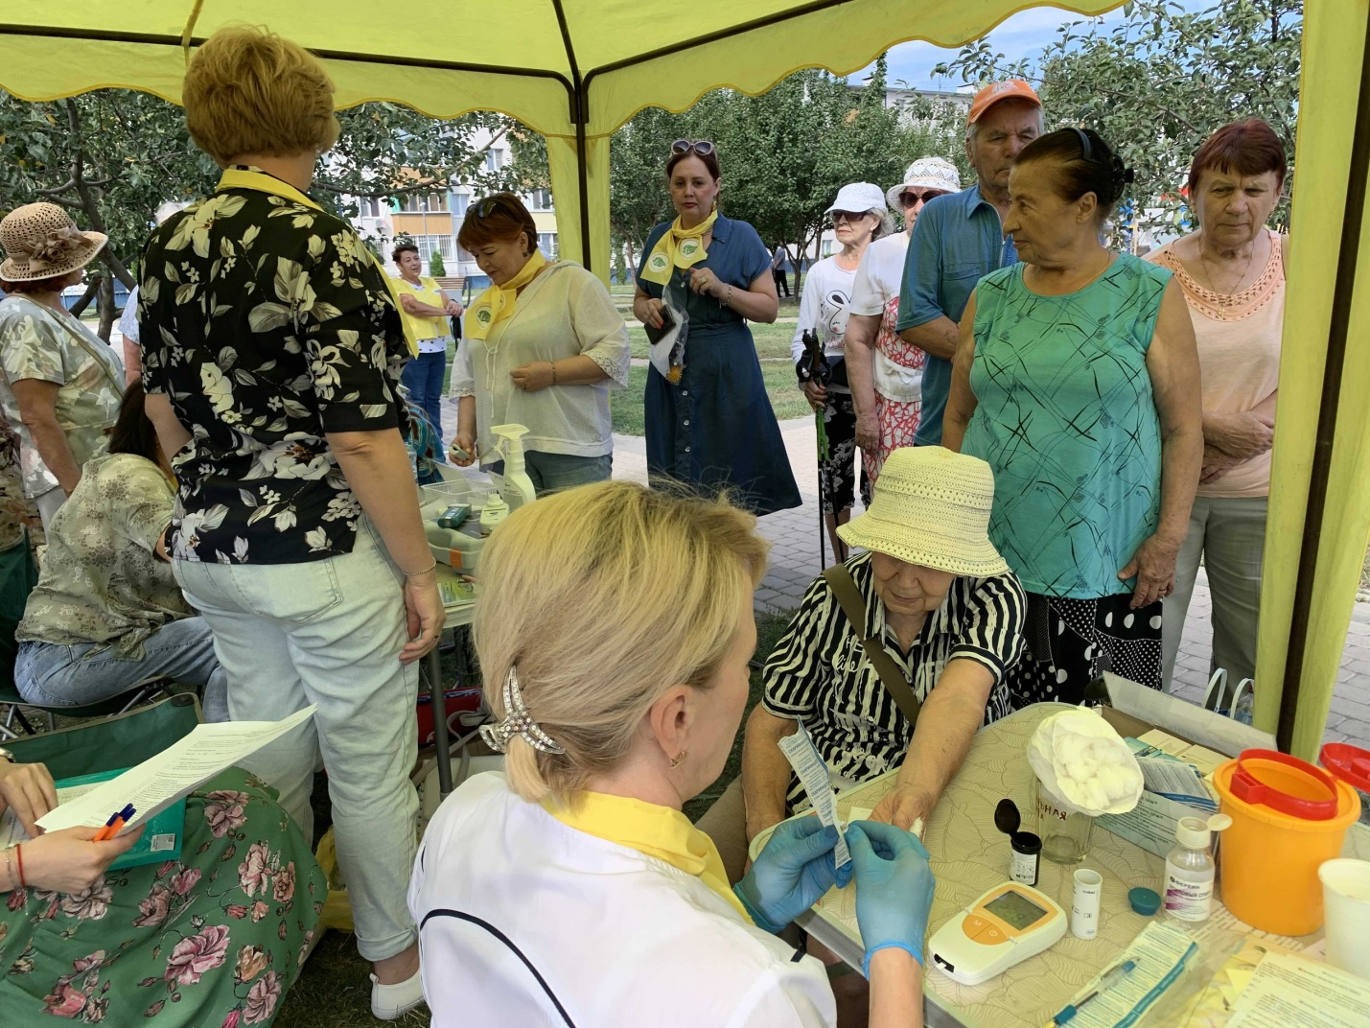

**Будь здоров, любимый город!**

Жаркое субботнее утро, зажигательная музыка и много-много людей всех возрастов, и детей и взрослых, в сквере «Лунный»!

Это – наша очередная акция по реализации проекта «Жизнь после COVIDа!», которая состоялась 27 августа 2022 года.

На площади сквера работали различные интерактивные площадки:   
  
«Палатка здоровья», где каждый желающий смог измерить:   
- артериальное давление,   
- уровень насыщения крови кислородом,   
- измерить жизненную ёмкость легких,   
- сделать экспресс - обследование сердца,   
- определить содержание монокаида углерода в выдыхаемом воздухе с помощью смокилайзера,   
- получить консультацию врача-терапевта,   
- получить индивидуальные рекомендации по сохранению здоровья.

А также все желающие смогли принять участие:

-в дыхательной гимнастике по восстановлению после Covida, получить консультации инструктора по физкультуре;  
 - пообщаться индивидуально с психологом и принять участие в психологическом практикуме «Нейрогимнастика для всей семьи»,

- поучаствовать в мастер-классе по скандинавской ходьбе и «правильно» походить по территории сквера со скандинавскими палками и инструктором,

- получить информационные памятки и буклеты.

Все участники получили большой заряд бодрости и радости, получили много положительных эмоций!

**Следующее мероприятие проекта состоится 3 сентября в 10:00 в парке «Зеленый лог».**

Вас ждут интересные мероприятия как в рамках проекта «Жизнь после COVIDа!», так и в рамках фестиваля #ВСЕНАСПОРТ.  
  
Присоединяйтесь! Наша Команда ждет Вас!

Проект реализуется при поддержке грантового конкурса «ВМЕСТЕ! С моим городом» компании «Металлоинвест».   
Информация о проекте: [http://vmeste.oskol.city](https://vk.com/away.php?to=http%3A%2F%2Fvmeste.oskol.city&post=-168951083_502&cc_key=)   
[#ВМЕСТЕсМоимГородом](https://vk.com/feed?section=search&q=%23%D0%92%D0%9C%D0%95%D0%A1%D0%A2%D0%95%D1%81%D0%9C%D0%BE%D0%B8%D0%BC%D0%93%D0%BE%D1%80%D0%BE%D0%B4%D0%BE%D0%BC), [#ВМЕСТЕсМеталлоинвестом](https://vk.com/feed?section=search&q=%23%D0%92%D0%9C%D0%95%D0%A1%D0%A2%D0%95%D1%81%D0%9C%D0%B5%D1%82%D0%B0%D0%BB%D0%BB%D0%BE%D0%B8%D0%BD%D0%B2%D0%B5%D1%81%D1%82%D0%BE%D0%BC)

*Отдел общественных и коммуникационных проектов*

*ОГБУЗ «Центр общественного здоровья и медицинской*

*профилактики города Старого Оскола», психолог Безлепкина О.А.*